***https://doi.org/10.23913/ride.v15i29.2144***

***Artículos científicos***

**La percepción de los jóvenes universitarios en Tlaxcala 2023**

***The perception of young university students in Tlaxcala 2023***

***A percepção dos jovens universitários em Tlaxcala 2023***

**Jorge Luis Camacho Mozón**

Benemérita Universidad Autónoma de Puebla, México

camacho.cipol@gmail.com

https://orcid.org/0009-0003-0236-9442

**Ketzalcóatl Pérez Pérez**

Benemérita Universidad Autónoma de Puebla, México

ketzalcoatl.perezperez@gmail.com

https://orcid.org/0000-0002-5534-7234

**Angélica Mendieta Ramírez**

Benemérita Universidad Autónoma de Puebla, México

angelicamendietaramirez@gmail.com

https://orcid.org/0000-0001-9344-8653

**Resumen**

Este trabajo de investigación recoge la opinión de una muestra de universitarios sobre la percepción de la comunicación gubernamental del estado de Tlaxcala, durante el primer trimestre del año 2023. El objetivo principal es analizar la percepción que tienen los ciudadanos, así como saber si la comunicación entre gobierno y ciudadano es efectiva. En los resultados, los jóvenes tlaxcaltecas no han observado algún cambio, la percepción que tienen de la gobernadora y del gobierno que ella encabeza es regular.

**Palabras clave:** percepción, comunicación, gobierno.

**Abstract**

This research work collects the opinion of a sample of university students on the perception of government communication in the state of Tlaxcala, during the first quarter of 2023. The main objective is to analyze the perception that citizens have, as well as to know if the communication between government and citizen is effective. In the results, the young Tlaxcalans have not observed any change, the perception they have of the governor and the government she heads is regular.

**Keywords:** perception, communication, government.

**Resumo**

Este trabalho de investigação recolhe a opinião de uma amostra de estudantes universitários sobre a percepção da comunicação governamental no estado de Tlaxcala, durante o primeiro trimestre de 2023. O objetivo principal é analisar a percepção que os cidadãos têm, bem como saber se o a comunicação entre governo e cidadão é eficaz. Nos resultados, os jovens tlaxcalanos não observaram nenhuma mudança na percepção que têm da governadora e do governo que ela dirige.

**Palavras-chave:** percepção, comunicação, governo.

**Fecha Recepción:** Febrero 2024 **Fecha Aceptación:** Noviembre 2024

**Introducción**

La presente investigación es de enfoque comunicológico, la cual tiene como principal objetivo analizar la percepción que tienen los ciudadanos, en particular los jóvenes universitarios del estado de Tlaxcala sobre la comunicación gubernamental implementada por el gobierno del estado en el 2023, así como saber si la comunicación entre gobierno y ciudadano es efectiva, lo anterior realizando un estudio retrospectivo de la comunicación política en Tlaxcala, y de la comunicación gubernamental que ha implementado el gobierno del estado, en donde a través de un proceso de comunicación gobierno-ciudadano se dan a conocer las acciones, programas, y obra pública, con el propósito de que los ciudadanos aprueben, legitimen, generen consenso y se hable de una nueva cultura política.

Desde 2021, ya como gobernadora del estado de Tlaxcala, Lorena Cuellar Cisneros se ha colocado como la quinta gobernadora mejor evaluada a nivel nacional alcanzando porcentajes de aprobación de hasta el 56% de acuerdo con datos de Mitofsky (2022), pero también renqueándola en el primer lugar a nivel nacional de los gobernadores por partido político, en este caso el Movimiento de Regeneración Nacional, por sus siglas “MORENA” en el ranking de los gobernadores con mayor aceptación y aprobación de su gobierno (Mitofsky, 2022). lo que en un primer momento pudiera indicar que la comunicación de gobierno, o comunicación gubernamental es efectiva.

Pero mientras consultoras como “Mitofsky”, colocan a Lorena Cuellar Cisneros, en el ranking nacional de los gobernadores con mayor aceptación y/o aprobación de su gestión de gobierno, en el estado y para ser más exactos en la capital del estado, lugar donde residen los poderes locales y en particular el poder ejecutivo, se han suscitado un sinfín de manifestaciones de los diferentes sectores de la población, tal y como se puede observar en los medios de comunicación impresos y digitales de circulación local.

En donde en un solo día se han llegado a manifestar transportistas, sindicatos, trabajadores de la educación, estudiantes, trabajadores de la salud, etc. Dando muestra de la inconformidad o no aprobación de la gestión del gobierno que encabeza Lorena Cuellar Cisneros.

También es importante mencionar que medios y fuentes oficialistas, proporcionan datos e información que no corresponde con la realidad que día a día viven los tlaxcaltecas, por citar un ejemplo; en temas de seguridad y de acuerdo con el informe del Instituto Nacional de Estadística y Geografía (INEGI) sobre seguridad pública urbana, publicado el 19 de enero de 2023, en el cual se evalúa el cuarto trimestre de 2022, y en donde se obtuvo una disminución en el porcentaje de percepción social sobre inseguridad pública pasando de 59.4% a 49.4%. (INEGI, Encuesta Nacional de Seguridad Pública Urbana, 2023). Solo que en la realidad son otros los datos, es más, los delitos se han incrementado todo eso se puede observar en los medios de comunicación y en las manifestaciones de los ciudadanos.

Por ello la importancia de conocer la percepción que tienen los jóvenes tlaxcaltecas, en específico aquellos que estudian el nivel superior, pues se podría decir que ellos al tener acceso a la educación superior para formarse como profesionistas y posteriormente tomadores de decisiones, podrían tener una percepción diferente al resto de los jóvenes y ciudadanos de Tlaxcala.

**Comunicación política**

Los inicios de la comunicación política tienen sus orígenes a la par de la civilización, cuando la vida social de las comunidades dependía de líderes con habilidades en el manejo de la retórica, la elocuencia y otras habilidades para comunicar sus ideas y sus propósitos. “La comunicación y la política están y han estado íntimamente vinculadas al desarrollo histórico de la humanidad” (Berrocal, 2003, como se citó en Reyes Montes, *et al.,* 2011).

El termino de comunicación política es un concepto, que se comenzó a utilizar en la década de los cincuenta, pero sus antecedentes más remotos se manifiestan desde que el hombre comenzó a vivir en grupo y se presentaron relaciones de poder en la convivencia, como lo afirma (Wolton,1998, como se citó en Reyes Montes, *et al.,* 2011) cuando dice que “es tan vieja como la política, que nace con los primeros intercambios que los hombres tienen entre sí en la organización, consolidación y desarrollo de la ciudad”.

El autor Ochoa (2000), como se citó en Mendieta, 2018). afirma; "la política es una ciencia que estudia las relaciones entre los ciudadanos y el Estado". Es decir, se genera una complicidad entre ambos en la que no puede estar ausente la comunicación, ya sea en forma directa o no, esto, ya que en democracia la vida política es un gran sistema de diálogos.

La comunicación política es la herramienta que ayuda al mejor entendimiento de los actores políticos, en un proceso de comunicación en donde intervienen las tres partes, la intensión del mensaje y como la conciben los receptores, para poder así legitimar las acciones del gobierno.

**Comunicación gubernamental**

La comunicación gubernamental, por su parte, apunta a otros objetivos, Noguera (2005, como se citó en Mendieta 2018) afirma que es un tipo de comunicación menos espasmódica y más sostenida, menos heroica, menos centrada en grandes discursos y más en la gestión.

Justo esta investigación analizará la comunicación gubernamental del gobierno del estado de Tlaxcala tomando a la gestión como su eje central: ¿qué? y ¿cómo? está comunicando el gobierno del estado o la gobernadora sus acciones de gobierno; aquí es importante mencionar que “Se entiende que la comunicación gubernamental tiene un objetivo: generar consenso. Si la comunicación gubernamental no actúa bien, no hay consenso y si no hay consenso, no hay una buena gestión” (Riorda, 2008). Mario Riorda también señala que no se puede gobernar mal y comunicar bien, si se comunica mal es porque se está gobernando mal.

**Tabla 1.** Conceptos.

|  |  |  |
| --- | --- | --- |
| Autor |  | Concepto |
| Rafael Alberto Pérez (2009) | Comunicación | Define a la comunicación como todos los procesos a través de los cuales la gente se relaciona e influye recíprocamente. |
| Oscar Ochoa (2000) | Comunicación Política | Es el proceso de transmisión y recepción de mensajes, desde y hacia los componentes del sistema político. |
| Dominique Wolton (1995) | Comunicación Política | Es el espacio en el que se intercambian los discursos contradictorios de los tres actores que tienen legitimidad para expresarse públicamente sobre política. |
| Mario Riorda (2008) | Comunicación Gubernamental | La comunicación gubernamental tiene un objetivo: generar consenso, si la comunicación gubernamental no actúa bien, no hay consenso y si no hay consenso, no hay buena gestión. |

Fuente: Elaboración propia con datos de Mendieta, (2018).

**La percepción**

La palabra percepción es definida cuando «los expertos encuentran una relación lingüística que involucra a una preposición de acción, per, que puede significar “a través de”, y al término capio que significa “coger”, “tomar”, “apoderarse de” o “apropiarse de”» (Sánchez, 2015).

Podríamos decir que cuando percibimos algo de cierta forma seleccionamos y nos apropiamos de “algo”, lo que quiere decir que de todo un universo tomamos solo una parte, aquello que para uno representa algo, pero sin duda alguna se deben cumplir ciertos criterios o principios, para que esto no se quede en solo alucinaciones o meras ideas, es entonces cuando entendemos a la percepción como un proceso, pero que en el transcurso de este proceso es importante señalar que:

No todo lo que nos impacta inicia un proceso de percepción, es decir, no todo impacto sensorial pasa necesariamente a una fase de organización e integración en una trama de relaciones disponibles para el sujeto, y, por tanto, los impactos deben ser atendidos para que alcancen un significado. Entonces, la percepción, al propio tiempo de estar condicionada por la experiencia, es en sí misma una fuente de fortalecimiento de ésta (Sánchez, 2015).

Entonces la percepción como proceso es una experiencia acumulativa, la cual el sujeto o persona tiene la capacidad de controlar concluyendo lo siguiente:

La percepción no sería, pues, una función simple e inmediata en los sujetos. Requiere tiempo y maduración, requiere trabajo y ajuste para ir alcanzando grados más altos de precisión. Pero nosotros nos referimos a la percepción en general y no sólo a la percepción visual. Diferenciar y determinar olfativa, gustativa, táctil y auditivamente implica entrenamiento y aprendizaje en el tiempo (Sánchez, 2015).

Los sujetos o individuos seleccionan de un universo algo en particular, lo hacen suyo, lo acumulan y lo van madurando, los cuales sin duda impactan directamente en todos los “sentidos” esto genera “experiencia”. Lo cual permitirá emitir algún comentario o juicio, adquirir o tomar alguna postura, percepción de algo, y que para ello es necesario hacer un alto en lo que es la teoría de la Gestalt.

Mientras algunas escuelas de psicología consideran a las representaciones mentales que creamos en nuestra consciencia como la suma de un conjunto de imágenes, sonidos, tactos, memorias o como lo hemos dicho antes “experiencias” la teoría de la Gestalt dice lo contrario:

La teoría de la Gestalt, sin embargo, niega que exista un "todo" perceptivo que esté compuesto por el conjunto de datos que van llegando a nuestro cuerpo. Por el contrario, propone que lo que experimentamos es más que la suma de sus partes, y que por lo tanto existe como un todo, una figura que sólo puede ser considerada entera. Así pues, lo que ocurre es que la globalidad de nuestras "formas" mentales se impone a lo que nos va llegando a través de los sentidos, y no al contrario (Torres, 2023).

Una vez que se ha explicado lo que significa el concepto “percepción” los principios y leyes que sigue, desde que enfoque se abordará en este trabajo de investigación apoyado de la teoría de la Gestalt, es necesario puntualizar y señalar que a continuación se hablará de la percepción social, la cual servirá para poder entender de mejor manera el tema de investigación de este trabajo.

**Metodología**

La presente investigación es de enfoque comunicológico, realizando un estudio retrospectivo de la comunicación política en Tlaxcala. La metodología a seguir en la presente investigación es cuantitativa, no experimental, con un alcance de estudio descriptivo y de diseño de investigación transversal. Siendo la encuesta la técnica a través de la cual se realizará el levantamiento de datos para conocer la percepción que tienen los jóvenes universitarios tlaxcaltecas sobre la comunicación gubernamental del gobierno del estado de Tlaxcala.

Para ello esta investigación se abordará en tres momentos, el primero después del planteamiento del problema, la descripción, detonantes que hicieron que comenzara este trabajo de investigación, los antecedentes de la comunicación política y gubernamental; el segundo, las perspectivas teóricas de la comunicación política y, un tercer momento en donde se realizará el análisis de la percepción de jóvenes universitarios sobre la comunicación gubernamental que implementó el gobierno del estado de Tlaxcala.

Se realizará una encuesta digital a 400 jóvenes que estudien el nivel universitario, que radiquen el estado de Tlaxcala, que cumplan con el rango considerado de los 18 a los 29 años de edad, pueden ser universitarios de escuelas públicas o privadas, la aplicación es a través de un formulario en Google y distribuido entre los universitarios; esto una vez que se aplicó ya una prueba piloto a 10 personas, para conocer si eran comprensible las preguntas, si no era aburrido o tedioso el cuestionario y poder tener un panorama más amplio para una mejor obtención de resultados.

El instrumento consta de seis preguntas. La primera pregunta mide la percepción de los jóvenes con relación al actual gobierno en comparación con el anterior. La segunda mide la percepción sobre el gobierno de Tlaxcala en 2023. La tercera mide el grado de conocimiento de la comunicación gubernamental con que cuentan los ciudadanos. La cuarta pregunta mide el grado de efectividad de la comunicación gobierno-ciudadano. La quinta califica la comunicación del gobierno. La sexta y última, mide el grado de aprobación de la calificación del gobierno de Tlaxcala obtenida a nivel nacional. Asimismo, para el análisis de los datos obtenidos se utilizó el programa de Microsoft Excel 2016. Realizando una estadística descriptiva, se analizaron las variables cualitativas y cuantitativas del estudio, cuya presentación fue por medio de frecuencias absolutas-relativas.

La pregunta de investigación principal de este trabajo de investigación es ¿Cómo perciben los jóvenes universitarios la comunicación gubernamental implementada por el gobierno del estado de Tlaxcala en 2023?

El objetivo general de este trabajo de investigación consiste en analizar la percepción que tienen los jóvenes universitarios sobre la comunicación gubernamental implementada por el gobierno del Estado de Tlaxcala en 2023.

La hipótesis de este trabajo de investigación sustenta que, la percepción actual de los jóvenes universitarios de Tlaxcala sobre el gobierno de Lorena Cuéllar Cisneros presenta una discrepancia respecto a la evaluación de su mandato.

Los objetivos específicos se centraron en:

Analizar la percepción de los jóvenes universitarios sobre la comunicación gubernamental implementada por el gobierno del estado de Tlaxcala en 2023; aplicar una encuesta a jóvenes universitarios para conocer si aprueban o desaprueban las acciones del gobierno del estado de Tlaxcala y; cómo se informan de las mismas.

**Resultados**

**Figura 1.** Percepción de los jóvenes con relación al actual gobierno en comparación con el anterior.

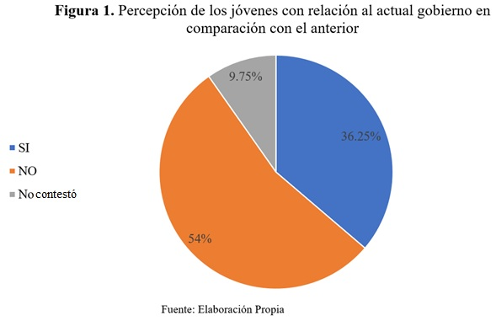

Fuente: Elaboración Propia

En la figura número uno, podemos observar la percepción que tienen los jóvenes universitarios del estado de Tlaxcala, sobre si han notado algún cambio en la actual administración estatal, la cual encabeza Lorena Cuellar Cisneros desde el año 2021, mismos que perciben lo siguiente; para 216, quienes representan 54% de los jóvenes encuestados, respondieron que no han percibido o notado algún cambio con el actual gobierno en comparación con el anterior; mientras que 145 jóvenes que representan el 36.25% de los encuestados respondieron que sí han notado o percibido algún cambio con la llegada de la gobernadora Lorena Cuellar Cisneros al frente del gobierno del estado de Tlaxcala; por otra parte 39 jóvenes prefirieron no responder, representando el 9.75% de los encuestados.

La información que se puede observar es de gran utilidad para este trabajo de investigación, debido a que se puede analizar que más de 50% los jóvenes universitarios de Tlaxcala no han notado algún cambio con la llegada del nuevo gobierno respecto al anterior, algo que llama la atención debido a que la campaña de la ahora Gobernadora Lorena Cuellar se basó en transformar a la entidad Tlaxcalteca prometiendo para sus ciudadanos una nueva historia, dejando atrás malos gobiernos priistas, que son los que habían gobernado la entidad en la última década.

**Figura 2.** Percepción sobre el gobierno de Tlaxcala 2023

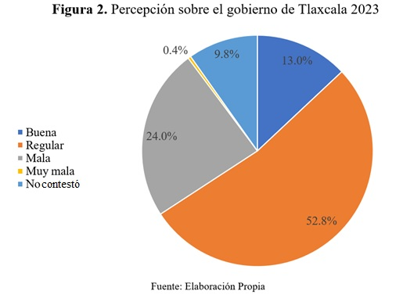

Fuente: Elaboración Propia

En la figura número dos, se muestran los resultados de la percepción que los jóvenes universitarios –que radican en la entidad tlaxcalteca– tienen de la gobernadora Lorena Cuellar Cisneros y del gobierno del estado de Tlaxcala. Del total de los encuestados, 9.8% prefirió no responder esta pregunta, 13% respondió que tiene una buena percepción de la gobernadora y el gobierno del estado, pero poco más de la mitad de los encuestados para ser exactos 52.8% tiene una percepción regular, 24% respondió que tiene una mala percepción, mientras 0.6% de los encuestados tiene una muy mala y deplorable percepción de la gobernadora Lorena Cuellar Cisneros y el gobierno que ella encabeza.

De estos resultados es importante hacer una reflexión y hacerse una pregunta más, ¿por qué los jóvenes tienen una percepción regular, con tendencia negativa o con una mala percepción de la gobernadora y el gobierno del estado de Tlaxcala?

**Figura 3.** Grado de conocimiento de la comunicación gubernamental con que cuentan los ciudadanos

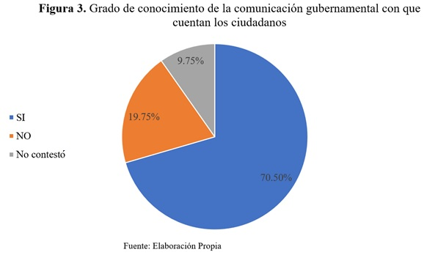

Fuente: elaboración Propia

En la figura número tres, podemos observar que 282 jóvenes –los cuales representan 70.50% de los encuestados– si conocen o saben de los medios por los cuales el gobierno del estado de Tlaxcala informan y comunican al exterior sus acciones de gobierno, 79 de ellos, equivalente a 19.75% de los jóvenes, no conocen o tiene identificados los medios en los que se difunden las acciones de esta administración estatal, mientras que 39 jóvenes, los cuales representan 9.75%, no respondieron esta pregunta. En el análisis que a continuación se realiza, se hace mención de los medios que los jóvenes conocen, o que ellos consideran son los que la gobernadora y el gobierno de Tlaxcala utilizan para establecer comunicación con los habitantes de la entidad.

**Figura 4.** Comunicación gobierno-ciudadano es efectiva

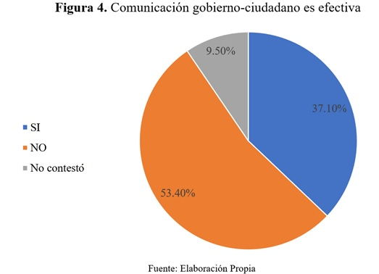

Fuente: Elaboración Propia

En la figura número cuatro, se muestra que 53.40% de los jóvenes universitarios que radican en Tlaxcala, consideran que no es efectiva la comunicación gobierno-ciudadano en la entidad tlaxcalteca, mientras que 37.10% respondió que, sí hay una comunicación efectiva, por otra parte, 9.50% de los encuestados no respondieron esta pregunta.

Los jóvenes universitarios perciben que la comunicación implementada por el gobierno del estado y de Lorena Cuellar para con los ciudadanos no es efectiva, algo está pasando en la o las estrategias de comunicación del actual gobierno.

**Figura 5.** Calificación del gobierno

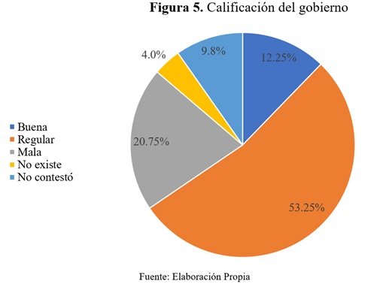

Fuente: Elaboración Propia

La figura número cinco ilustra lo que los jóvenes universitarios respondieron sobre cómo perciben la comunicación implementada por el gobierno del estado de Tlaxcala hacía los ciudadanos, en donde el 53.25% perciben como regular la comunicación implementada por el gobierno, 20.75% perciben como mala la comunicación que implementó Lorena Cuellar y el gobierno de Tlaxcala, 12.25% de ellos perciben como buena la comunicación que se ha implementado en esta administración, mientras que 4% de los jóvenes perciben como no existente la comunicación gobierno-ciudadano, 9.8% de los encuestados no respondieron ésta pregunta.

**Figura 6.** Grado de aprobación del gobierno de Tlaxcala obtenida a nivel nacional

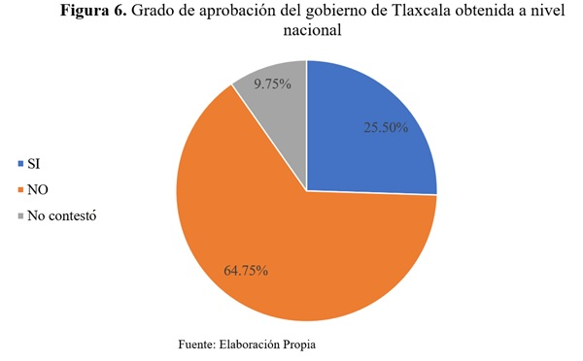

Fuente: Elaboración Propia

La figura número seis representa lo que los jóvenes universitarios tlaxcaltecas respondieron sobre, si están de acuerdo con consultoras, casas encuestadoras, medios de comunicación y el propio gobierno en donde la gobernadora Lorena Cuellar Cisneros, se ranquea como la segunda o tercera gobernadora mejor evaluada y con altos porcentajes de aprobación por arriba de 56%.

El 64.75% de los jóvenes universitarios no está de acuerdo con las consultoras; caso contrario, el 25.5% de los jóvenes que se encuestó menciona que sí están de acuerdo con ranquear en los primeros lugares a la gobernadora y el 9.75% no respondieron esta pregunta.

**Discusión**

Con respecto al resultado obtenido en la primera pregunta, en un primer momento contradice lo que la gobernadora, su gobierno y los medios de comunicación han manejado en lo que va de su administración, pues hablan de que se puede notar que la entidad en tan poco tiempo ha logrado avanzar; por lo menos es lo que pretenden hacer creer, mediante una serie de encuestas, propaganda; recordemos que se sigue la línea que ha trazado el presidente de la república, ya que la gobernadora emana de las filas de MORENA y ahora más que estamos tan cerca de vivir un nuevo proceso electoral.

Respecto a la percepción del gobierno de Tlaxcala 2023, se observa un desgaste de la imagen del gobierno, ya que la percepción que se tuvo de la actual gobernadora en campaña es muy diferente a la que ya se tiene cuando es necesario resolver la problemática social, que en campaña prometieron resolver, y el hacerlo o no, y hacerlo bien; la forma de conducirse y tratar a las personas impactará en la percepción que estas tengan de los gobernantes y su gobierno, ya que no es de quien está al frente, sino de todo el equipo, dependencias, instituciones y por supuesto las personas que ahí colaboran.

Los jóvenes universitarios del estado de Tlaxcala, sí tienen el interés de informarse de lo que sucede en su entidad y con las acciones de quien los gobierna, de estar al tanto de los temas políticos y sociales, también conocen o identifican los medios a través de los cuales el gobierno del estado y la gobernadora comunican de las acciones y las políticas públicas a sus gobernados. “Estamos en un punto de inflexión donde la comunicación política requiere espectadores; pero también una mayor profundidad en lo que transmite”. (Mendieta y Estrada, 2017).

Se observa que más del 50% de los encuestados, perciben que no hay una comunicación efectiva, que no se cumple el proceso del modelo de comunicación básico, que el gobierno y la gobernadora no se están comunicando de manera correcta con los ciudadanos, que algo está pasando en el tema de la comunicación gubernamental; la gobernadora debe preguntarse, ¿quién? o ¿qué? está fallando en su estrategia de comunicación gubernamental, para que los ciudadanos, en este caso los jóvenes tengan esta percepción.

Si no hay una comunicación efectiva gobierno-ciudadano, si la comunicación básica y en particular la estrategia de comunicación no está funcionando de la manera más correcta, si no hay presencia en medios de comunicación o el alcance de estos es limitado, se cae en los resultados de la gráfica anterior, en donde 213 jóvenes perciben como regular la comunicación implementada por el gobierno del estado, 82 jóvenes la perciben como mala, y apenas 49 encuestados tienen una buena percepción de la comunicación.

Como se ha mencionado desde el inicio de este trabajo de investigación desde el planteamiento del problema, parte medular es la información que casas encuestadoras, y consultoras reconocidas publican en los medios de comunicación y hoy en día en las redes sociales, en donde cada cierto tiempo se dan a conocer los resultados de sus encuestas y ranking nacional de los gobernadores mejores evaluados por sus ciudadanos y, que como ya se ha dicho la gobernadora de Tlaxcala, Lorena Cuellar Cisneros, se posiciona dentro de los cinco mejores evaluados y con más de 50% de aprobación de su gestión.

**Conclusiones**

Los jóvenes no suelen mostrar un interés explícito o profundo en temas relacionados con la política, el gobierno o los problemas sociales que actualmente enfrenta la entidad tlaxcalteca. Esta podría ser la percepción predominante entre los políticos, lo que llevaría a que este sector de la población no sea tomado en cuenta ni escuchado. Esta falta de atención podría generar la creencia de que los jóvenes son indiferentes a estos asuntos. Sin embargo, los resultados de las gráficas mencionadas demuestran que esto no es necesariamente cierto, al menos en lo que respecta a esta muestra representativa de jóvenes tlaxcaltecas que cursan estudios a nivel superior.

La gobernadora y el gobierno de Tlaxcala tienen que revisar su estrategia de comunicación, corregirla y direccionarla de manera efectiva, ya que aún le restan cuatro años de mandato, y que, de no ser así, serían los cuatro años más complicados para el gobierno y los habitantes del estado de Tlaxcala.

Pero algo muy importante –o se podría decir que lo más importante– es hablar con la verdad, y no hacer creer mediante encuestas, y publicidad que las cosas están bien, cuando no lo están, pregonando que la percepción que se tiene de la gobernadora, su gobierno y su comunicación gubernamental es buena, y que por ello alcanza altos índices de aprobación de su gestión de gobierno, cuando se pude observar con este trabajo y con los resultados aquí expuestos que no es así.

Los primeros días de la administración se vivieron diversas manifestaciones en contra de la gobernadora y con el paso de los días se iban intensificando, al grado de que en un solo día se manifestaran en la capital del estado –lugar donde se ubica palacio de gobierno de la entidad– los diversos sectores de la población, organizaciones, sindicatos, etc.

Sin duda alguna los habitantes del estado de Tlaxcala y para este caso en específico, los jóvenes universitarios no coinciden con los datos que las consultoras como Mitofsky han publicado respecto a la aprobación y buena percepción del gobierno, pues la realidad que se vive día con día es muy distinta a lo que se dice en esos estudios, y lo podemos corroborar con los datos de este trabajo y lo ilustrado en la gráfica diez, tal vez esto sea muestra de que solo se pague por publicidad de ese tipo, en lugar de atender la problemática social que aqueja a la entidad tlaxcalteca y seguir manteniendo engañada a la ciudadanía parara garantizar el voto en las próximas elecciones.

A casi dos años de gobierno de la gobernadora Lorena Cuellar Cisneros, los jóvenes tlaxcaltecas no han observado algún cambio, la percepción que tienen de la gobernadora y del gobierno que ella encabeza es regular, con tendencia a lo malo, la comunicación que ha implementado no es efectiva, al menos así lo señalan las respuestas que se observaron con anterioridad.

Por otra parte, la clave para cambiar la percepción negativa de los jóvenes tlaxcaltecas hacia su gobierno en el 2023, será una tarea imperante por parte del gobernante, encontrar los canales adecuados para comunicarse y sobre todo transmitir los valores políticos y su aplicación en las políticas públicas. Como lo refiere Iyengar, *et al.* (2012), esta acción marca una posibilidad para corregir la o las percepciones erróneas sobre la composición social de los partidos.

**Futuras líneas de investigación**

Una línea de investigación prometedora es analizar en profundidad las experiencias individuales de los jóvenes tlaxcaltecas con el gobierno, centrándose en aspectos como la transparencia, la participación ciudadana y la eficacia de las políticas públicas. Esto podría implicar estudios cualitativos que utilicen métodos como entrevistas en profundidad y grupos focales para capturar las percepciones y experiencias subjetivas de los jóvenes.

Además, sería importante investigar cómo los jóvenes utilizan la tecnología y las redes sociales para interactuar con el gobierno y expresar sus opiniones. En la era digital, las plataformas en línea juegan un papel crucial en la formación de la opinión pública y la movilización social, y comprender cómo los jóvenes utilizan estas herramientas para involucrarse en la política local podría proporcionar información valiosa para mejorar la comunicación y la participación ciudadana.

Otro aspecto relevante sería investigar las diferencias en la percepción del gobierno entre distintos grupos de jóvenes, como aquellos que residen en áreas urbanas *versus* rurales, o aquellos que provienen de diferentes contextos socioeconómicos; además de comprender como factores como el acceso a la educación, el empleo y los servicios públicos influyen en la percepción que se puede tener del gobierno podría ayudar a identificar áreas de desigualdad y diseñar políticas más inclusivas y equitativas.

Además, sería interesante explorar cómo las políticas y programas específicos dirigidos a los jóvenes, como iniciativas de empleo juvenil o programas de educación cívica, impactan en su percepción del gobierno y en su participación cívica. Evaluar la efectividad de estas intervenciones e identificar buenas prácticas podría contribuir a fortalecer la relación entre el gobierno y los jóvenes, así como a fomentar un mayor compromiso cívico entre esta población.

**Referencias**

Conferencia Nacional de Gobernadores. (2023). Gobernadores de Tlaxcala. https://www.conago.org.mx/entidadesfederativas/detalle/tlaxcala

Instituto Nacional Electoral. (2023). Estudio muestral de la participación ciudadana. México. https://repositoriodocumental.ine.mx/xmlui/handle/123456789/153197

Instituto Nacional de Estadística y Geografía. (2020). Cuéntame, Población. *INEGI*, México. https://cuentame.inegi.org.mx/monografias/informacion/tlax/poblacion/default.aspx?tema=me&e=29

Instituto Nacional de Estadística y Geografía. (2023). Encuesta Nacional de Seguridad Pública Urbana. Comunicado de Prensa, *Inegi,* México. https://www.inegi.org.mx/contenidos/saladeprensa/boletines/2023/ensu/ensu2023_01.pdf

Iyengar, S., Sood, G. y Lelkes, Y. (2012). Affect, not ideology: a social identity perspective on polarization. *The Public Opinion Quarterly*, 76(3), 405-431. http://www.jstor.org/stable/41684577

Mario Riorda, L. H. (2013). *¿Hacia dónde va la comunicación gubernamental en América Latina?* 12-14. https://dialnet.unirioja.es/descarga/articulo/4753491.pdf

Mendieta Ramírez, A. y Estrada Rodríguez, J. L. (2017). Comunicación política e informal en México: De la era televisiva al Internet. *Opción,* 33(84), 154-190.

Mendieta, A. (2018). *La democracia en tiempos de incertidumbre*. Ciudad de México: Gedisa, S.A.

Mitofsky, c. (2022). *Ranking de gobernadores con mayor aceptación*. México. https://rankingdegobernadores.com/33-ranking-por-estado-tracking/

Reyes Montes, M. C., O' Quínn Parrales, J. A., Morales y Gómez, J. M. y Rodríguez Manzanares, E. (2011). Reflexiones sobre la comunicación política. *Espacios Públicos,* 14(30), 85-101.

Riorda, M., (2008). "Gobierno bien pero comunico mal": análisis de las Rutinas de la Comunicación Gubernamental. *Revista del CLAD Reforma y Democracia*, (40), 25-52.

Sánchez, J. J. (2015). Percepción y experiencia*. Scielo*, 21-36. http://ve.scielo.org/scielo.php?script=sci_arttext&pid=S0798-43242015000200002&lng=es&tlng=es.

Torres, A. (30 de julio de 2023). *Psicología y Mente.* https://psicologiaymente.com/psicologia/teoria-gestalt

|  |  |
| --- | --- |
| Rol de Contribución | Autor (es) |
| Conceptualización | “Igual” Jorge Luis Camacho Mozón, Ketzalcóatl Pérez Pérez |
| Metodología | “Principal” Ketzalcóatl Pérez Pérez “que apoya” Angélica Mendieta Ramírez |
| Software | No aplica |
| Validación | No aplica |
| Análisis Formal | “Igual” Jorge Luis Camacho Mozón, Ketzalcóatl Pérez Pérez |
| Investigación | “Principal” Jorge Luis Camacho Mozón, “que apoya” Ketzalcóatl Pérez Pérez |
| Recursos | No aplica |
| Curación de datos | “Principal” Ketzalcóatl Pérez Pérez |
| Escritura - Preparación del borrador original | “Principal” Jorge Luis Camacho Mozón, “que apoya” Ketzalcóatl Pérez Pérez |
| Escritura - Revisión y edición | “Principal” Ketzalcóatl Pérez Pérez |
| Visualización | “Principal” Ketzalcóatl Pérez Pérez |
| Supervisión | “Igual” Jorge Luis Camacho Mozón, Ketzalcóatl Pérez Pérez y Angélica Mendieta Ramírez |
| Administración de Proyectos | “Principal” Ketzalcóatl Pérez Pérez |
| Adquisición de fondos | “Principal” Angélica Mendieta Ramírez |